LICEO JUAN RUSQUE PORTAL 2020
“Comprometidos con la calidad, integralidad e inclusión…”

SEMANA N°: 2 | ASIGNATURA: Matemática
GUÍA DE APRENDIZAJE
Profesor(a): ____________Jaqueline González Ibacache________________
Nombre Estudiante: |  | Curso: 3° medio
Unidad: FUNCION

Objetivo de Aprendizaje:
- Determinar algebraicamente la función inversa
- Calcular valor funcional
- Identificar gráficamente funciones inversas
Recursos de aprendizaje a utilizar:
Guía de ejercitación
https://www.youtube.com/watch?v=CLx6_PjCkgU
https://youtu.be/vKqRC-aZIZA

Instrucciones: Resolver en su cuaderno las siguientes tareas.

- Desarrolle y luego marque la alternativa que considere correcta
Preguntas 1, 2 y 3
La función que relaciona los °C y °F, está definida por la expresión 𝑓(𝑥) = 9 5 𝑥 + 32 donde 𝑥 es la temperatura en grados Celsius y 𝑓(𝑥), la temperatura en grados Fahrenheit.

1. ¿Cuál es la temperatura, en grados Fahrenheit, cuando hay 25 °C?
A) 11 °𝐹
B) 33 °𝐹
C) 55 °𝐹
D) 77 °𝐹
E) 66° F

2. ¿A cuántos grados Celsius equivale 95 °F?
A) 203 °𝐶
B) 35 °𝐶
C) 45 °𝐶
D) 168 °𝐶
E) 54°

3. ¿Cuál es la función 𝑔(𝑥) que permita calcular los grados Celsius si se conoce la temperatura en grados
Fahrenheit?

A) 𝑔(𝑥) = 5𝑥 +1609
B) 𝑔(𝑥) = 9𝑥−1605
C) 𝑔(𝑥) = 5𝑥−1609
D) 𝑔(𝑥) = 9𝑥+1605
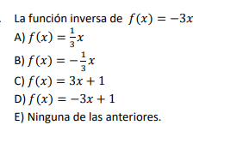
E) 𝑔(𝑥) = -9𝑥+1605
4
es:
4.

$$f\left(x\right)=3x-1$$
E)
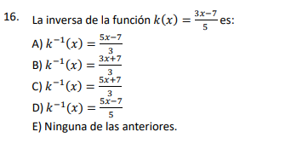
5.

$${E) k}^{-1}\left(x\right)=\frac{3x+7}{5}$$

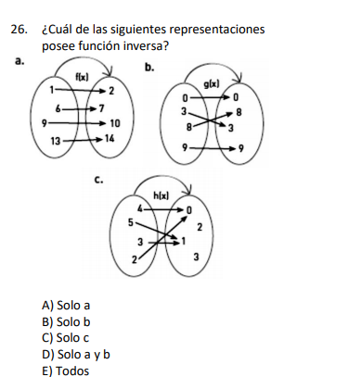
¿ Cual de las siguientes representaciones posee función inversa?

7.
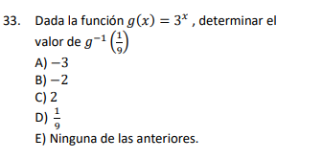
Recuerde que f o g ( x ) = f(g(x))
3
4
Dada la función $g\left(x\right)=-x+2$ determinar el valor de $g^{-1}(4)$
8. Si f(x) = 2x +1, determinar $fof^{-1}(x)$

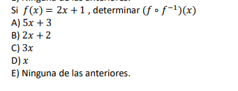
E) 3x

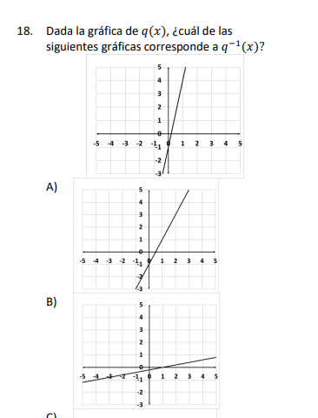
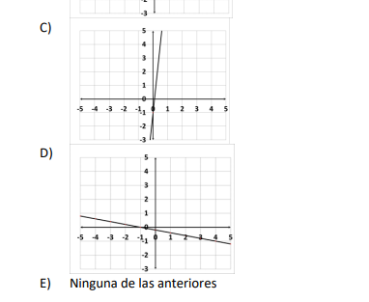
No se puede determinar
9.

NOTA:
Gráficamente, dos funciones son inversas si existe una reflexión con respecto a la recta x = y ( efecto espejo )

La recta x= y es la recta que “pasa” por el origen del plano cartesiano y por puntos tales como (2,2) (3,3) (4,4) etc.
Ver video tutorial sugerido
En la gráfica la línea punteada corresponde al eje de reflexión

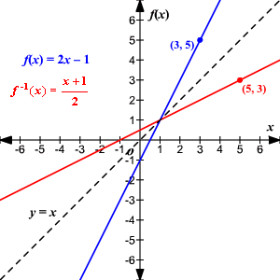

II) Verifique si las gráficas siguientes corresponden a funciones inversas
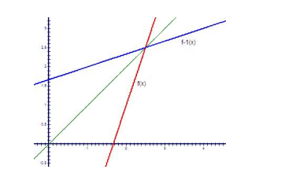
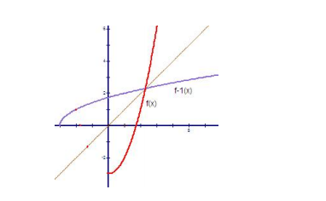

f(x))
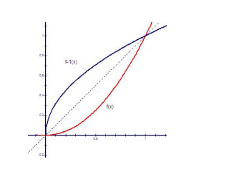
c)

II) Determinar la función inversa para las siguientes funciones.

III) Determinar la función inversa de cada una de las siguientes funciones

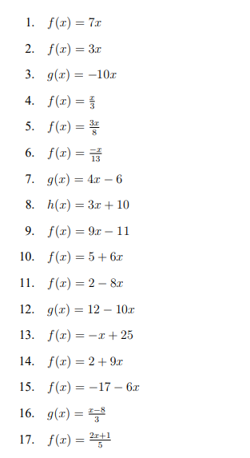
IV) Dadas las siguientes funciones, calcular el valor funcional pedido.
a) f(x) = 5x f(2) y f(-3)
b) g(x) = $\log_{3}{x}$ f(27) y f( 0 )
c) Si t(x) = 5x – 7 y p(x) = $x^{3}$ ¿Cuánto es t(-1) – p(-2)?
d) $f^{-1}\left(2\right) + t^{-1}(0 )$ = ?
e) $fot\left(1\right)=?$
f) t o f ( 2 ) = ?

